Pressemitteilung 01 | 23

Rubrik | Unternehmensmeldung
Überschrift | Neuer Director Sales EMEA ESCHA
Untertitel | Michael Tölle übernimmt Gesamtvertriebsverantwortung EMEA
Datum | 25.01.2023
Zeichen (inkl. Leerzeichen) | 1.461
Link für weitere Leserinfos | www.escha.net

Halver, 25.01.2023 – Seit dem 1. Januar 2023 ist M.A., Dipl.-Wirt.-Ing (FH) Michael Tölle neuer Gesamtvertriebsleiter der ESCHA GmbH & Co. KG. Nach anderen vertriebsorientierten Führungsaufgaben, zuletzt bei der Balluff GmbH, übernimmt Michael Tölle nun die Vertriebsverantwortung EMEA bei ESCHA.
Bei ESCHA verantwortet der 41-jährige das Key-Account-Management, den Vertriebsinnendienst und die Vertriebsaktivitäten der nationalen und internationalen Distributionspartner in der Region EMEA.
In seiner neuen Funktion berichtet er direkt an Geschäftsführer Dipl.-Wirt.-Ing. Marco Heck.

„Mit Michael Tölle gewinnen wir eine erfahrene Führungskraft, die sowohl mit unserer Branche und den Kundenapplikationen vertraut ist, als auch eine umfangreiche internationale Vertriebserfahrung mitbringt.“, erklärt Marco Heck.

Internationalisierung und Kundenfokus

"Neben den innovativen Produkten, haben mich insbesondere die konsequente Fokussierung auf die Kunden, die fortlaufende globale Ausrichtung und die klare Vertriebsstrategie von der Zusammenarbeit mit ESCHA überzeugt." sagt Michael Tölle. "Gemeinsam mit dem gesamten Team werden wir an der Fortsetzung der Wachstumsstory der letzten Jahre arbeiten."

Michael Tölle ist studierter Wirtschaftsingenieur und absolvierte zusätzlich einen Master of Arts in Corporate Management & Economics. In den Unternehmen Haver & Boecker, Eisenmann Anlagenbau und Balluff hatte Michael Tölle bereits nationale und internationale Vertriebspositionen inne.

Bilder | Bildunterschriften

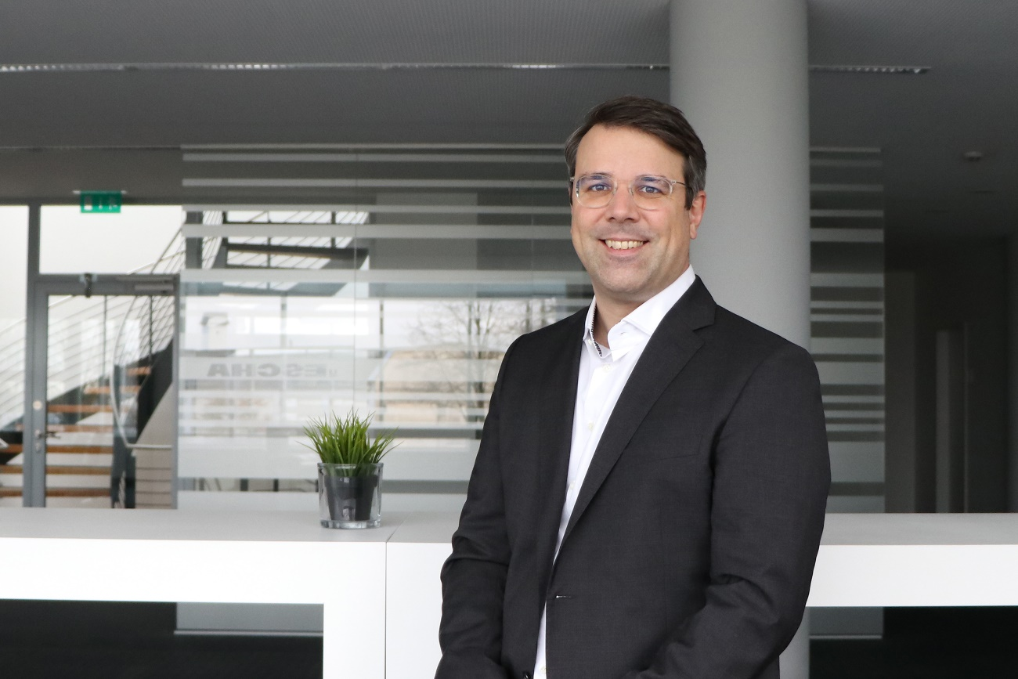
ESCHA PI0123_1: M.A., Dipl.-Wirt.-Ing. (FH) Michael Tölle ist neuer Director Sales EMEA bei der ESCHA GmbH & Co. KG.

Quelle: ESCHA GmbH & Co. KG

Unternehmensinformation

Die ESCHA Gruppe ist ein führender Anbieter in den Bereichen der Steckverbinder- und Gehäusetechnik. Seit über
35 Jahren entwickelt und produziert das Familienunternehmen innovative Produktneuheiten, die Dynamik in den Markt für Automatisierungskomponenten bringen. Auf Basis seiner Standardprodukte konzipiert das Unternehmen kundenspezifische Anschlusstechnik und individuelle Sonderlösungen. Mit weltweit rund 900 Mitarbeitern sowie einer hohen Entwicklungs- und Fertigungstiefe baut ESCHA sein Produktportfolio stetig, unabhängig und flexibel aus. Die Unternehmensgruppe erwirtschaftete 2021 einen konsolidierten Umsatz von 87 Mio. Euro. Durch Fertigungsstätten in Deutschland, Tschechien und China sowie Lizenzfertigungen in den USA und Mexiko garantiert ESCHA eine globale Verfügbarkeit und gleichbleibend hohe Qualität seiner Produkte.

Leserkontakt Deutschland Leserkontakt Österreich
ESCHA GmbH & Co. KG ESCHA GmbH & Co. KG
Elberfelder Straße 32 | 58553 Halver

Telefon: +49 2353 708-800 Telefon: +43 664 5451534
Fax: +49 2353 708-8410 Fax: +49 2353 708-8410
Internet: www.escha.net Internet: www.escha.net
E-Mail: info@escha.net E-Mail: info.austria@escha.net

Pressekontakt
ESCHA GmbH & Co. KG
Dipl.-Design. Dominique Daniela Bicking
Marketing | Kommunikation
Elberfelder Straße 32 | 58553 Halver

Telefon: +49 2353 708-8158
E-Mail: d.bicking@escha.net

